试点高校网络教育部分公共基础课
常州考点考试工作顺利结束
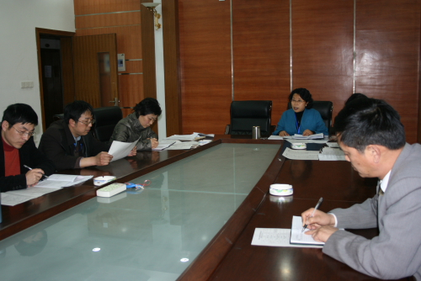

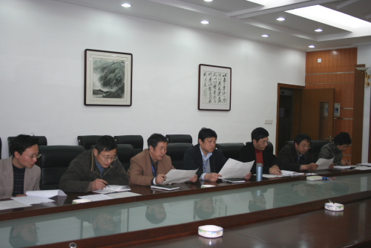

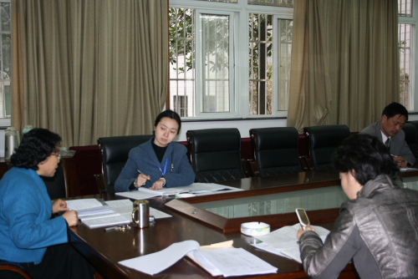

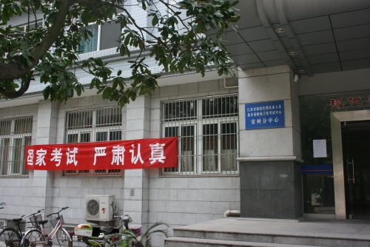
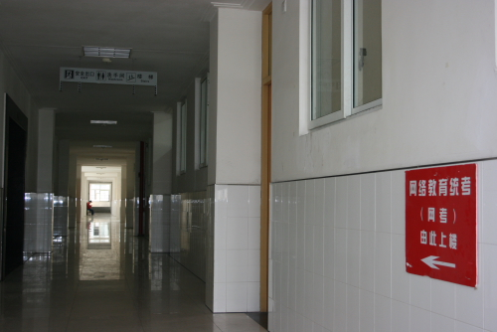

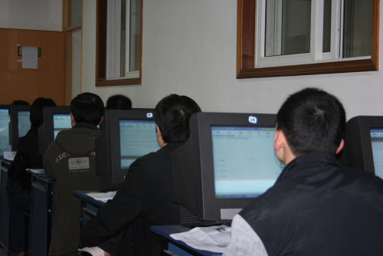
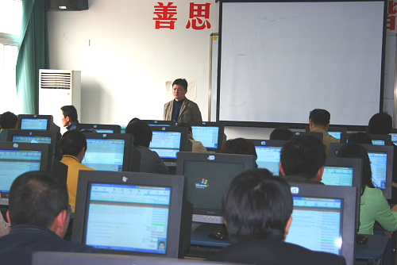
在全国网考委以及上级主管部门的关心和支持下，经过我校现教中心、考试中心及有关部门的共同努力，截止到4月14日上午，2008年全国试点高校网络教育部分公共基础课统一考试常州考点的考试工作已顺利完成。
本次考试时间为4月12日至14日，共设置了15个轮次。来自常州26所网络学院和常州电大直属的学生参加了本次考试，其中参加参加大学英语B 的有752人，大学英语A的有14人，大学语文B 的有10人，高等数学B的有 1人，计算机应用基础的有 606人。
为组织好本次统考，学校成立了网考工作领导小组，分管教学工作的校领导亲自抓网考工作。根据网考有关文件要求，精心组织本次考试，对考务工作准备情况、机考考场的机器安装、调试和运行情况都能责任到人，确保每一环节都万无一失。网考工作领导小组共召开了5次专题会议，研究解决考试过程中存在的各类问题并制订了切合实际的应急预案。
根据网考工作的要求，学校在每个考场安装了摄像探头，对考场进行实时监控。考场网络监控系统的建立对加强考风考纪建设，加强考场的规范管理，净化考场环境，防止考试舞弊现象的发生，提高网考考务工作质量和社会声誉，使考试更加公平、公正起到了非常重要的作用。学校除了认真做好试卷保密工作以及监考人员培训等工作外，还非常注重为考生营造一个良好的考试环境，如在校园内悬挂“国家考试，严肃认真！”、“常州电大祝考生考试成功”等横幅，在每个考室前面黑板均书写“严禁携带任何通讯工具入座，一经发现按作弊论处”等标语。
由于学校和有关部门对本次网考的高度重视，考试组织严密，措施到位，考场秩序井然。网考工作的顺利完成一方面展示了我校教师优良的业务素质和精神风貌，另一方面也较好地体现了我校日益完善的教学支持和服务功能。
刘 教务处
2008-4-14

